* Код программы в ОС Linux:

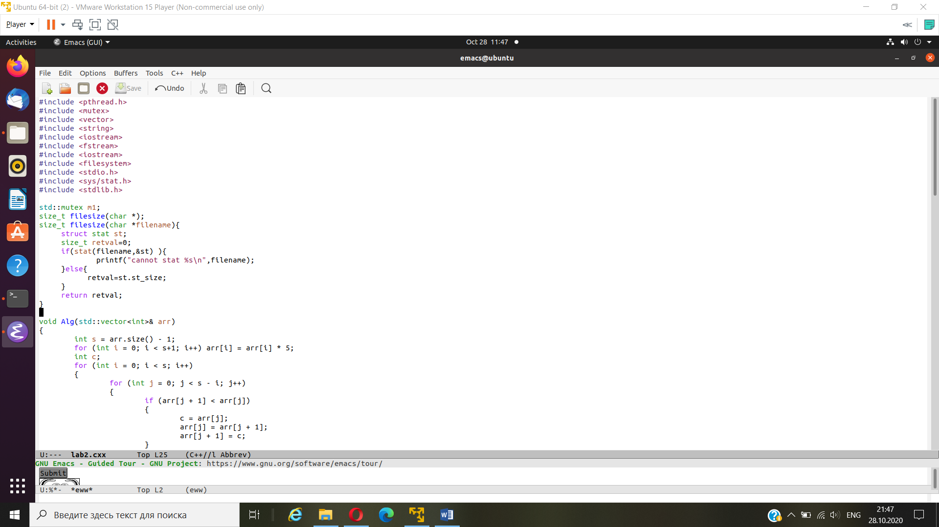

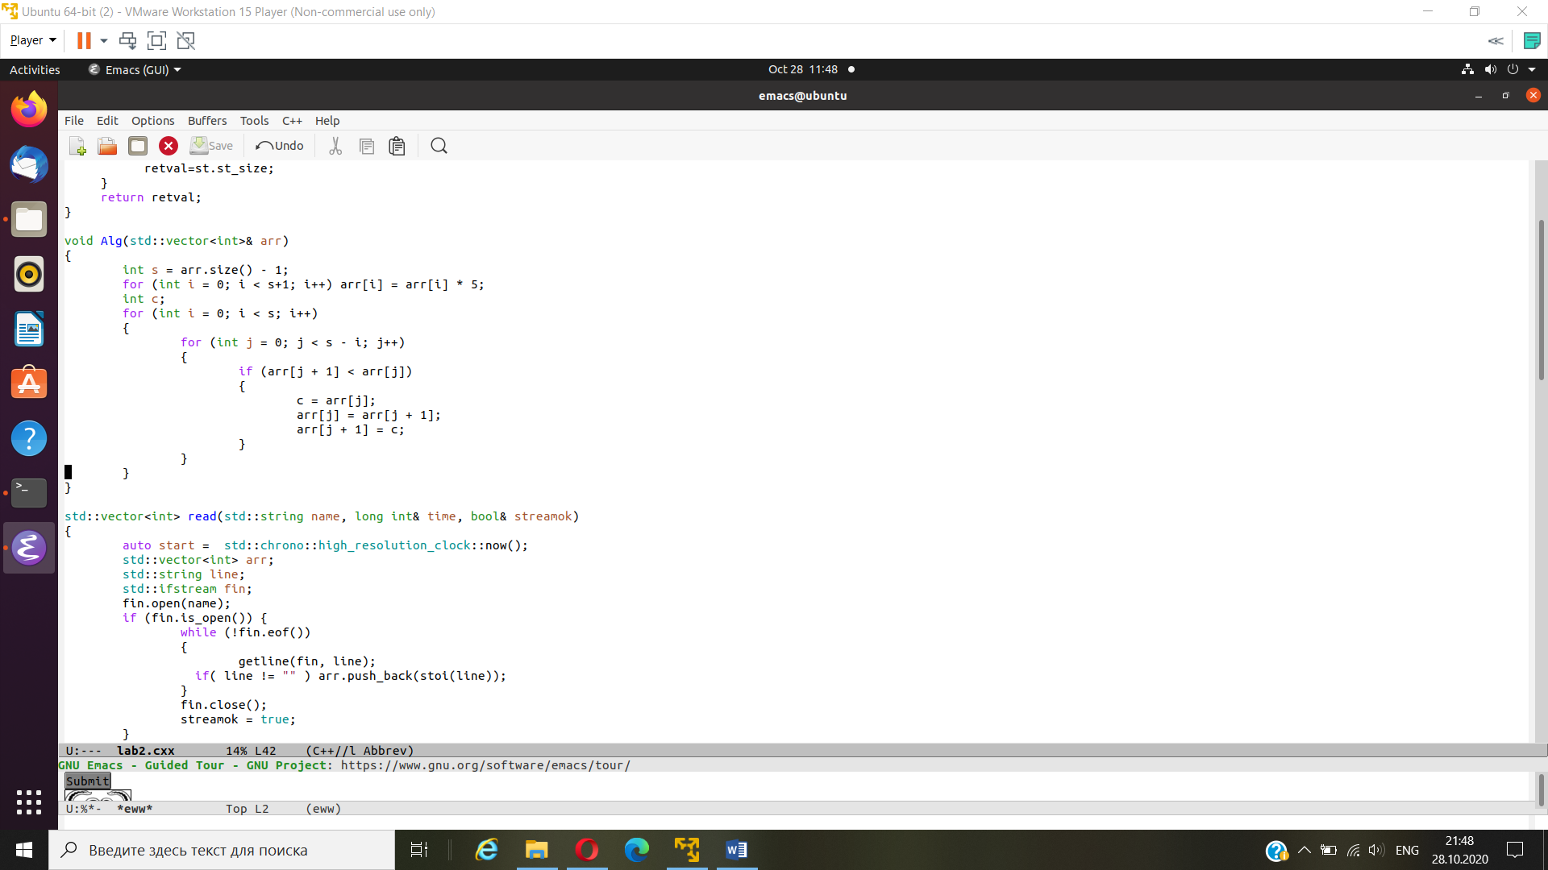

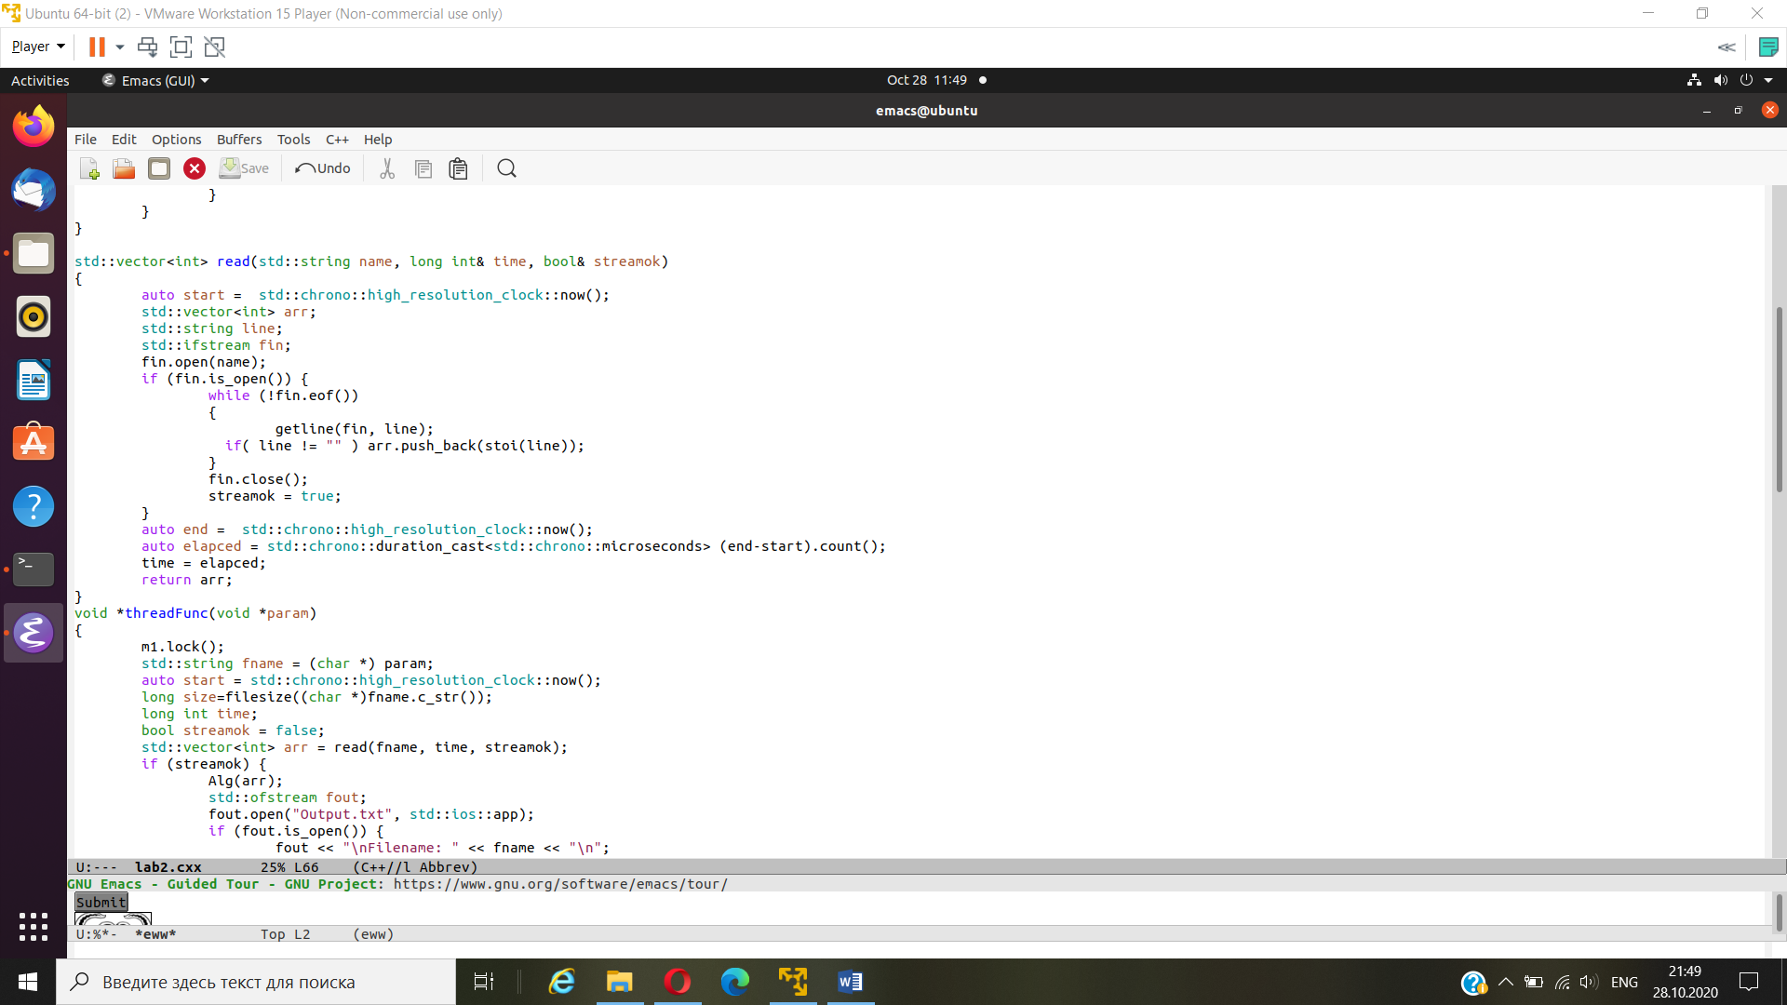

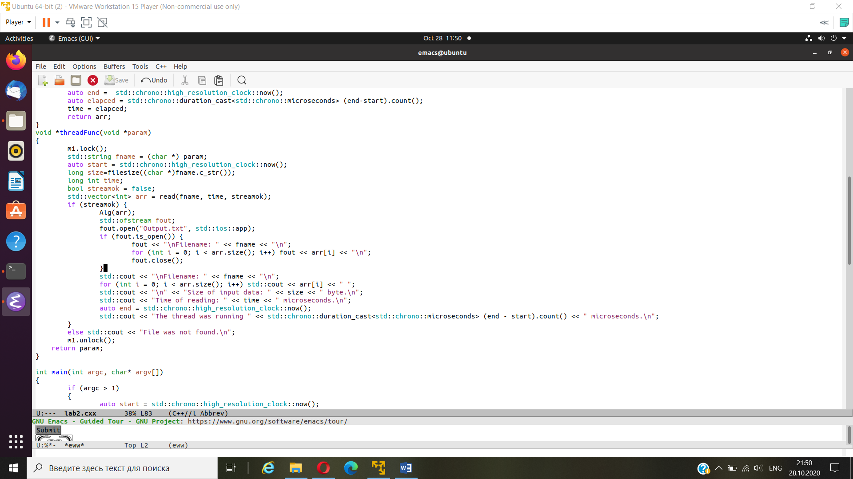

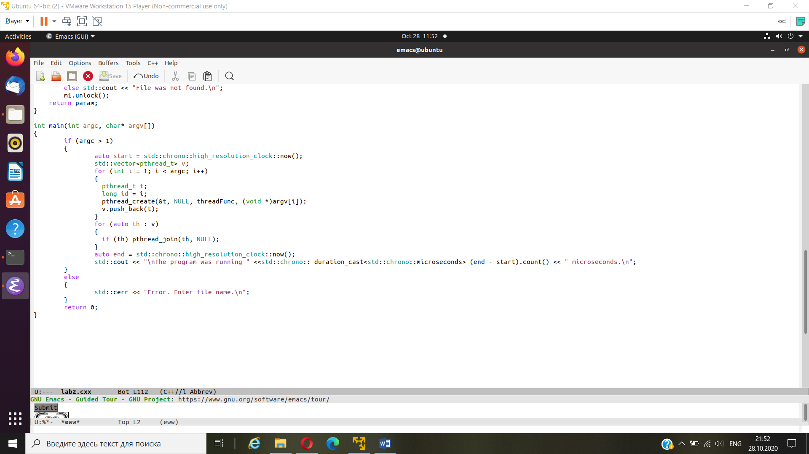

Результат работы программы:

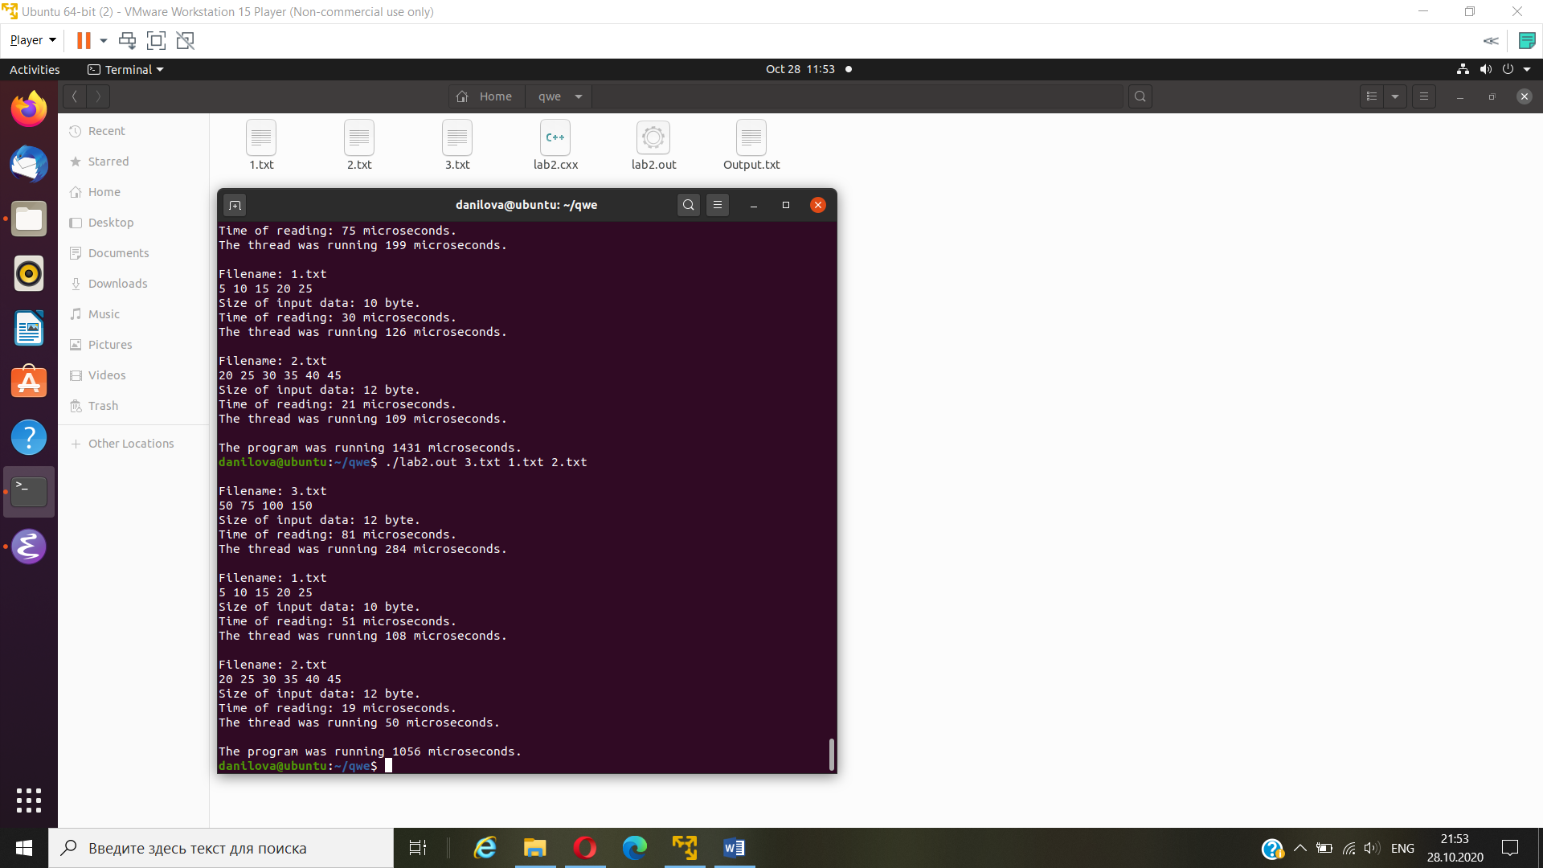

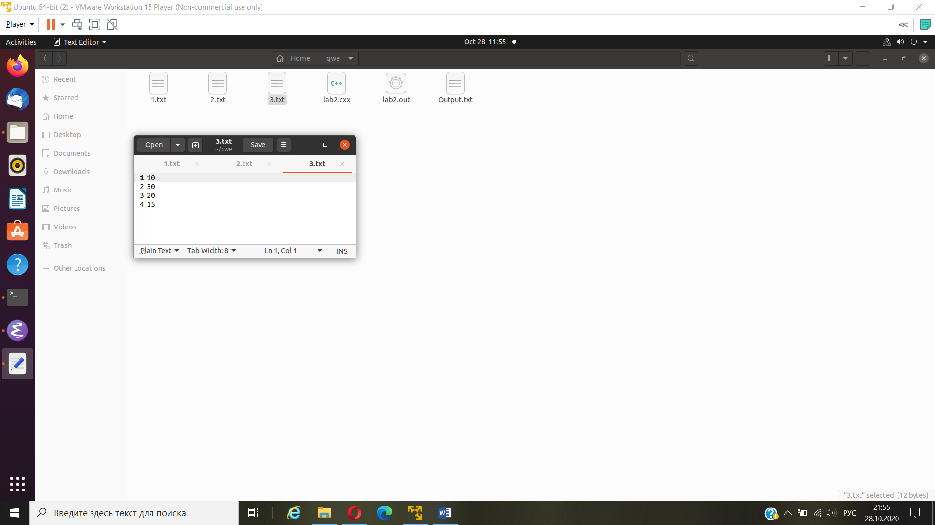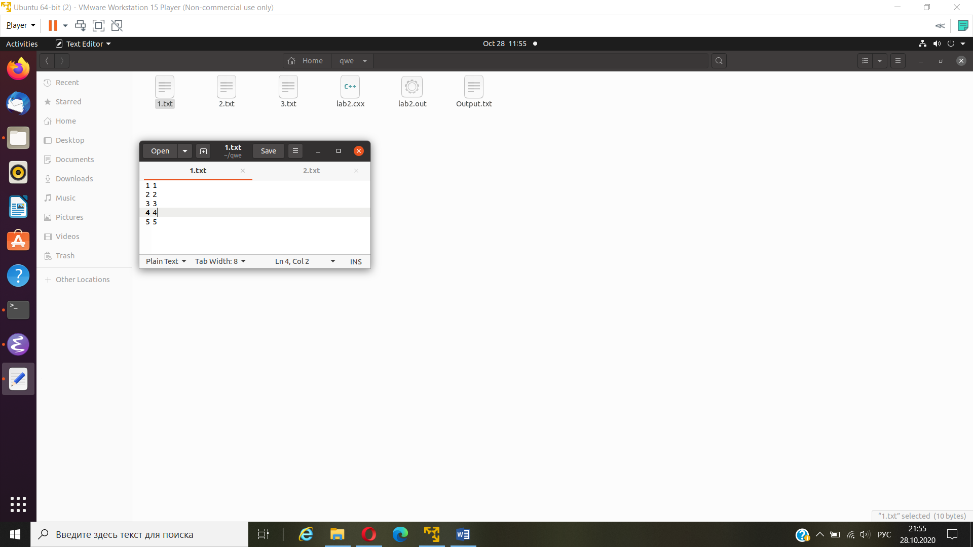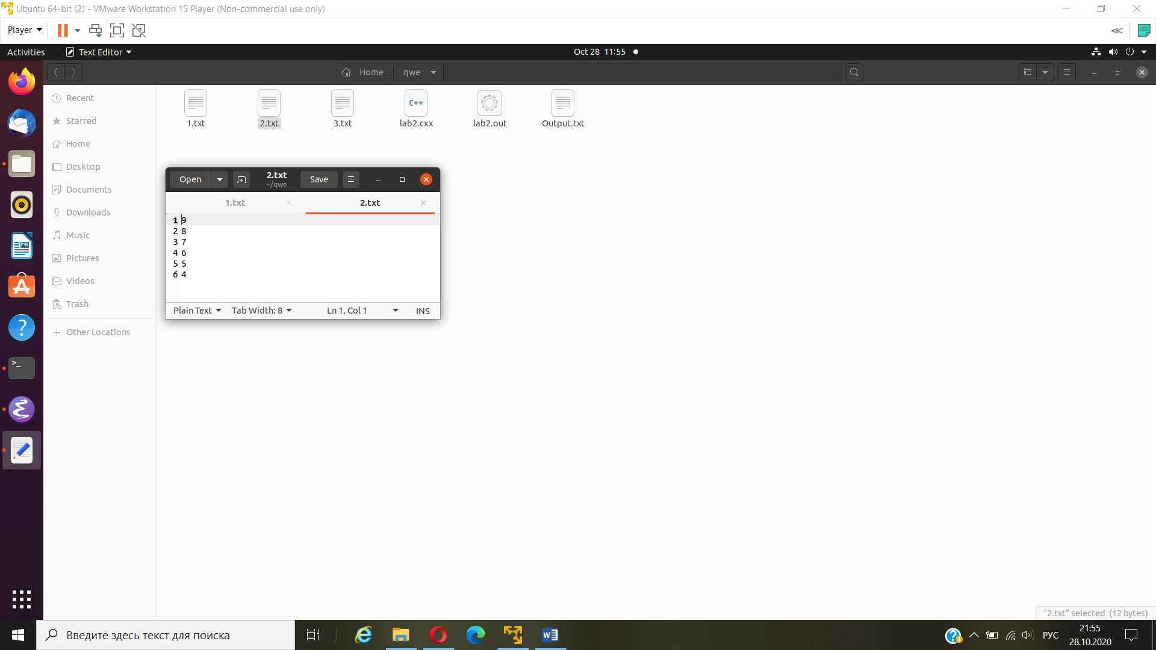

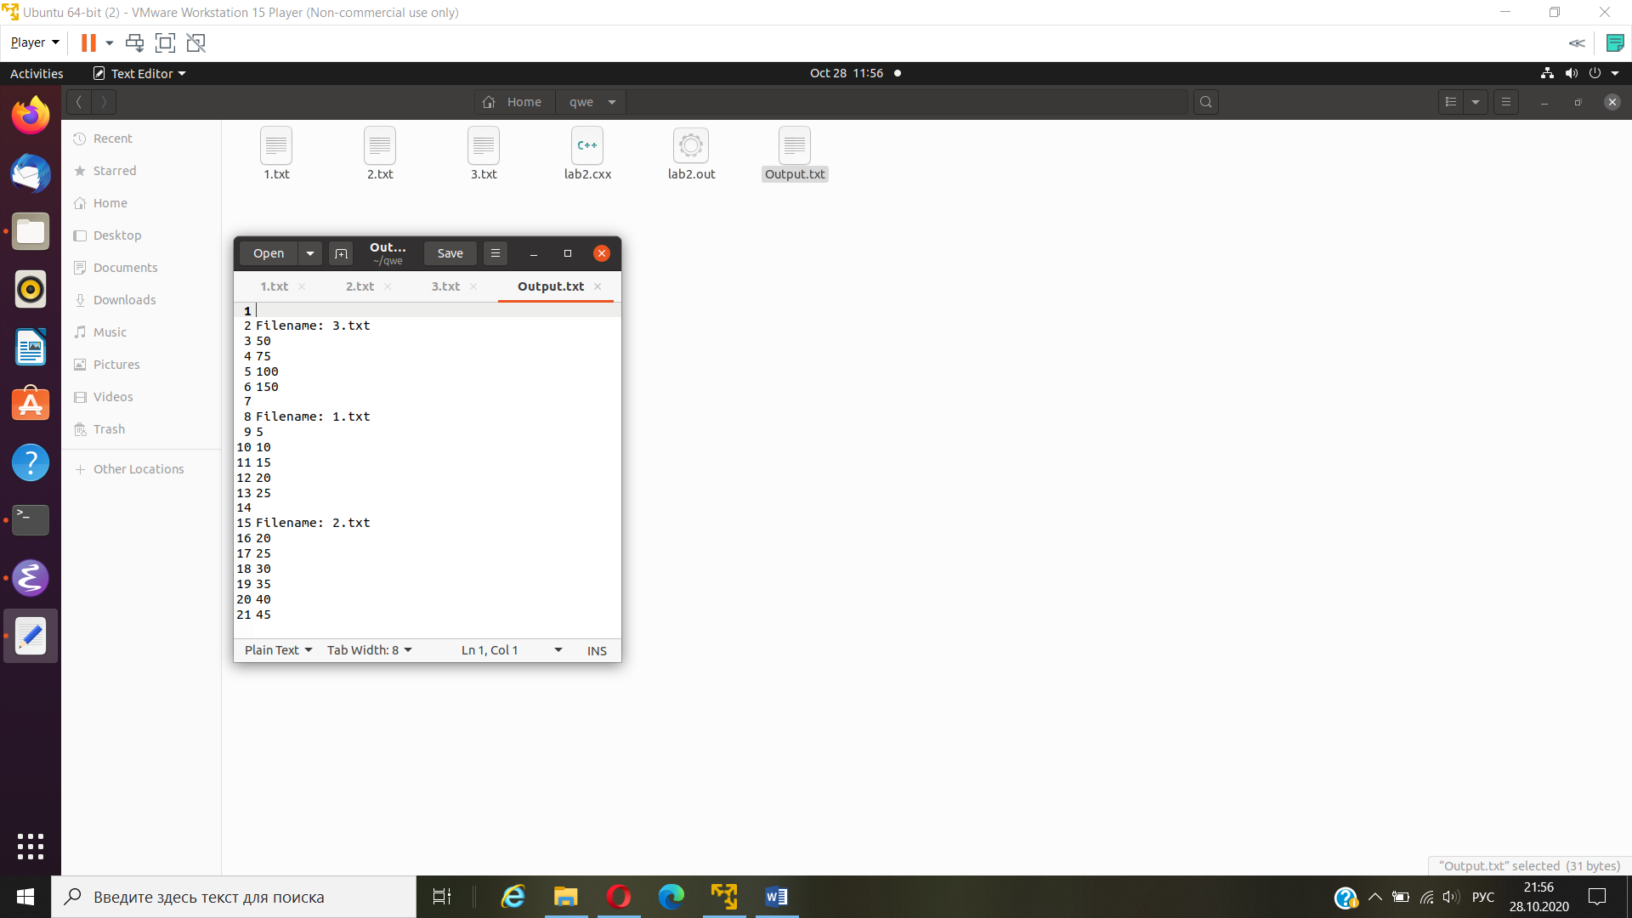

2. Написать 2 сценария запуска (.sh):

a. для N≥3 одновременно запустить N процессов с одним расчетным потоком в каждом (запуск приложений происходит из цикла). Вывод приложений перенаправить в файлы. По результатам расчета, т.е. завершения N приложений, командой grep осуществить поиск некоторой информации;

b. запустить одно приложение с N потоками. Вывод перенаправить в grep.

a.

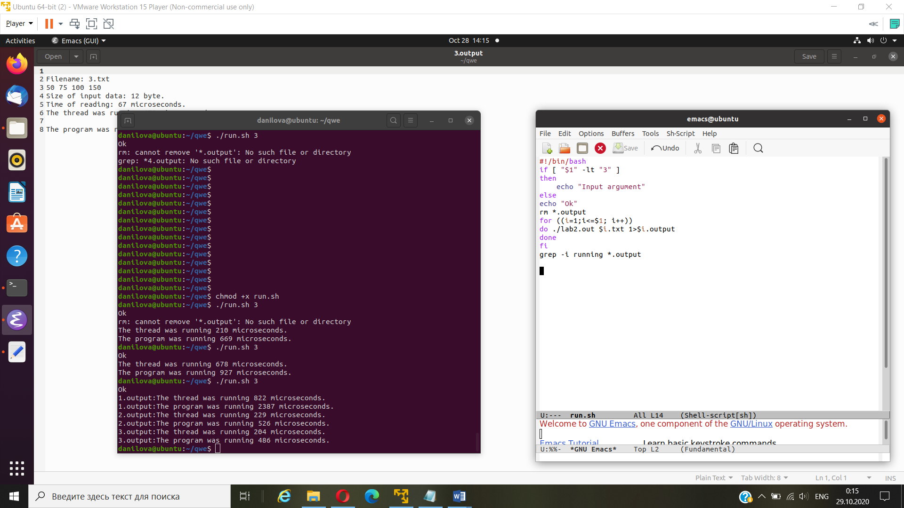

Результат:



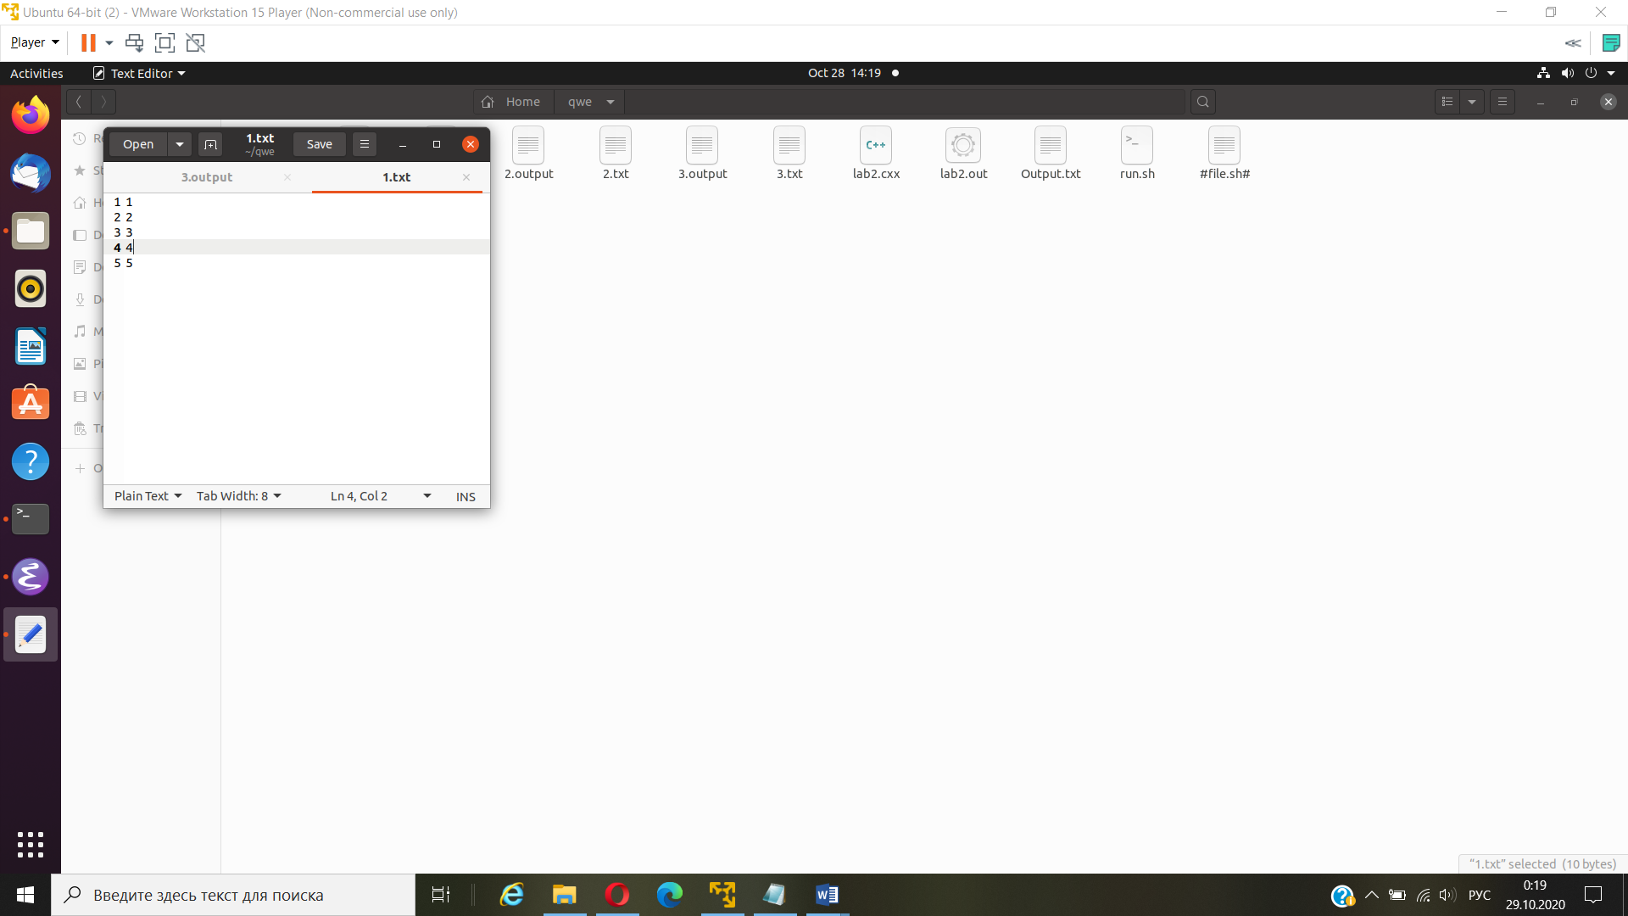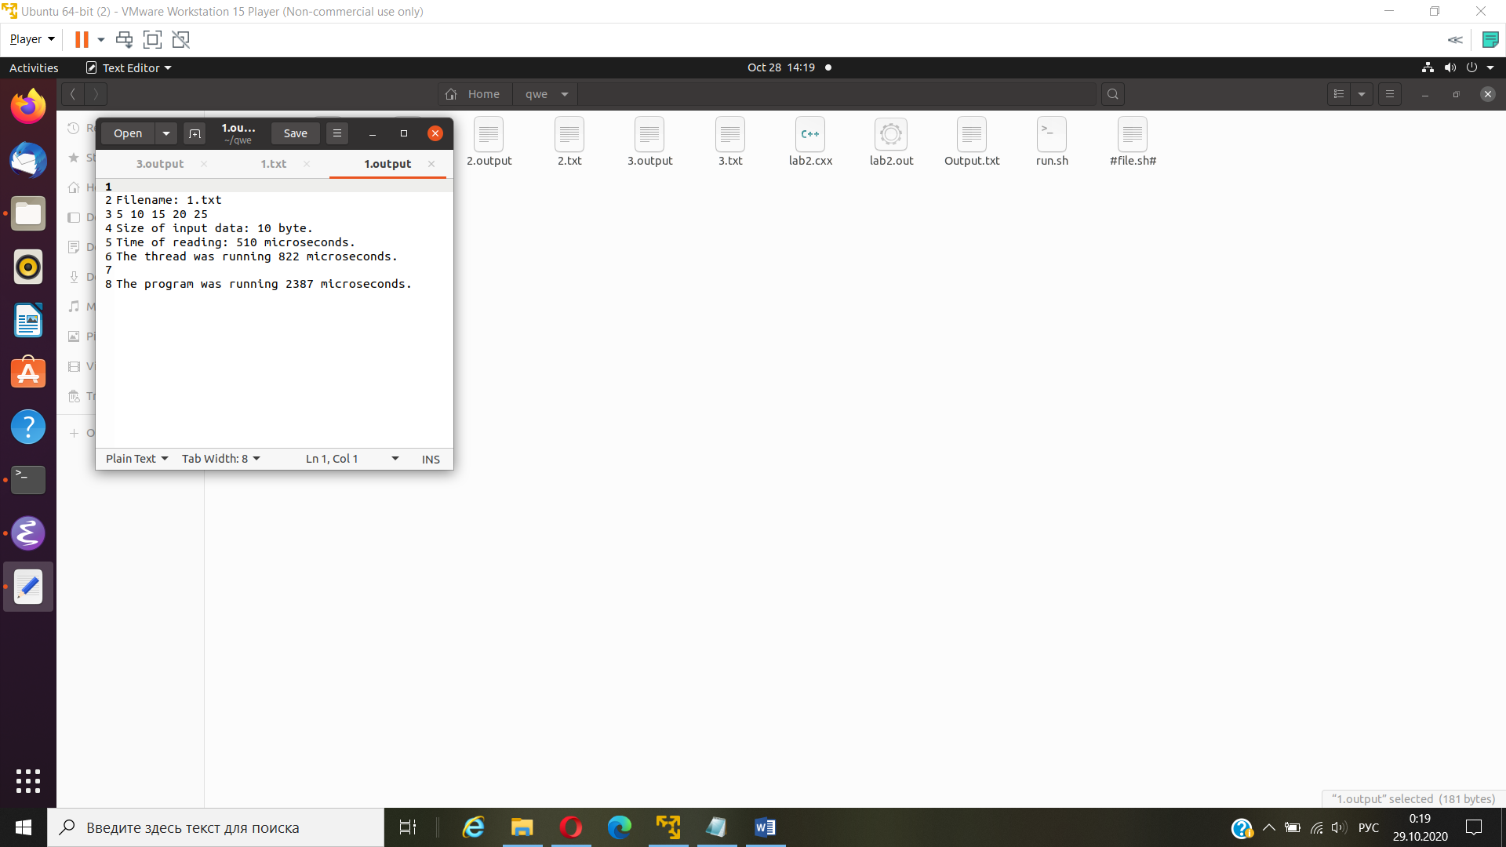

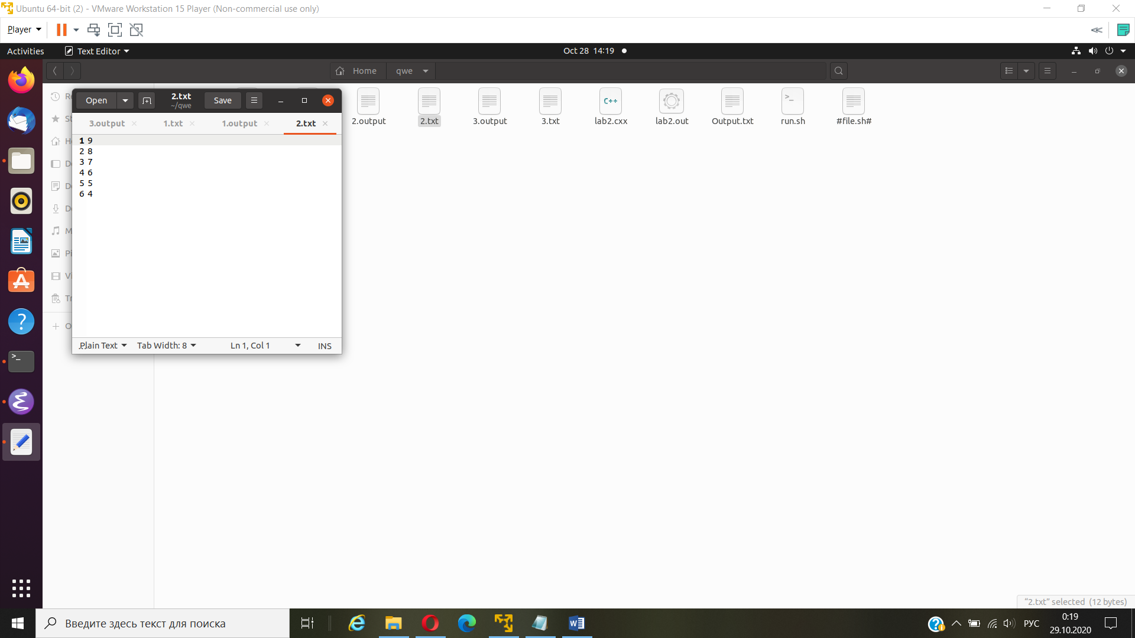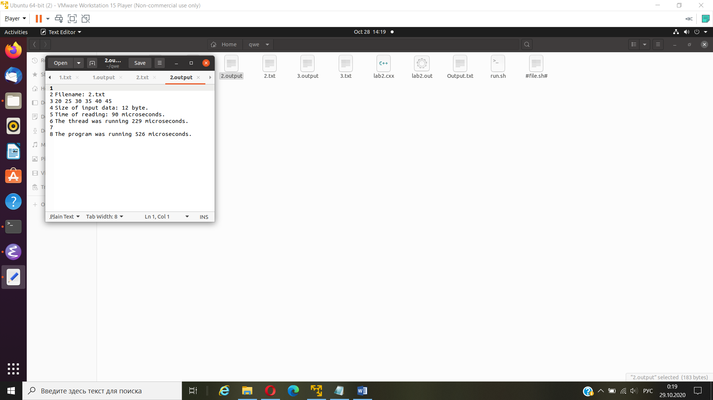

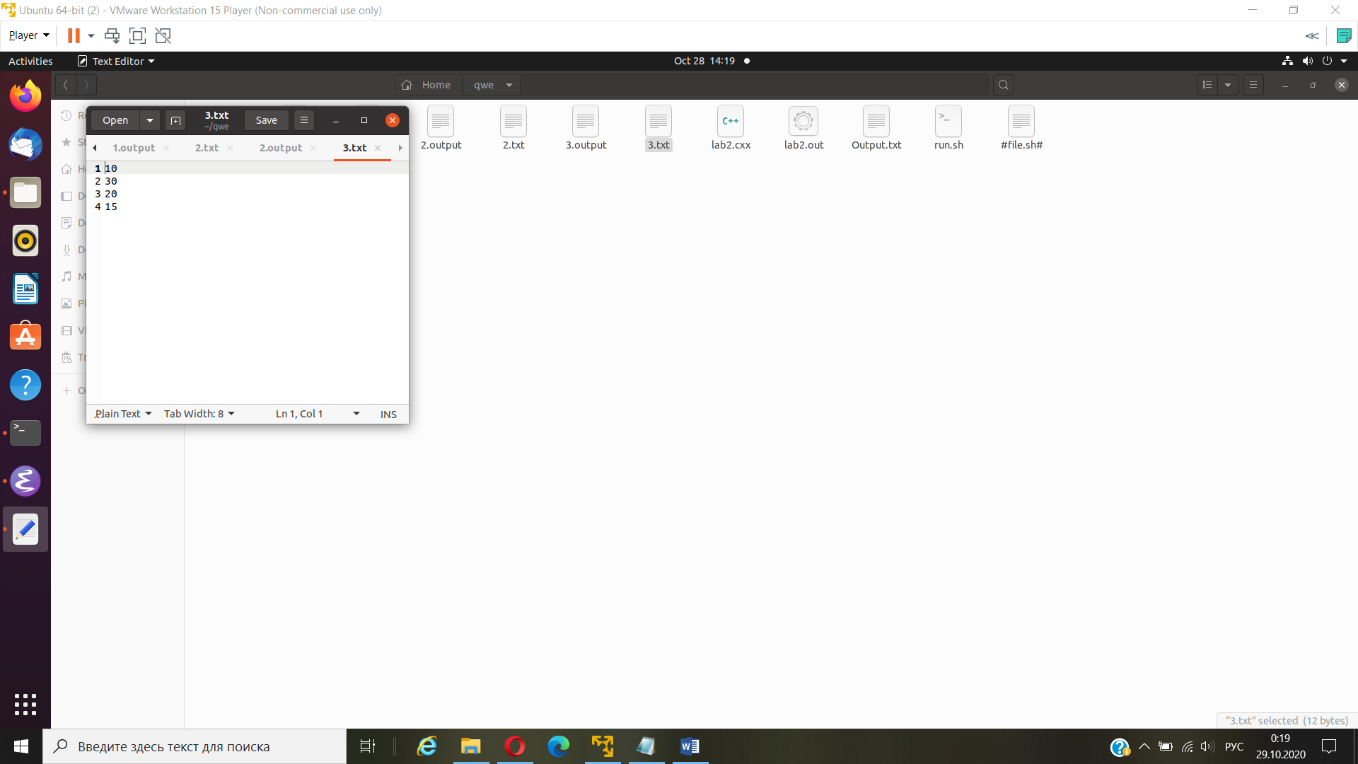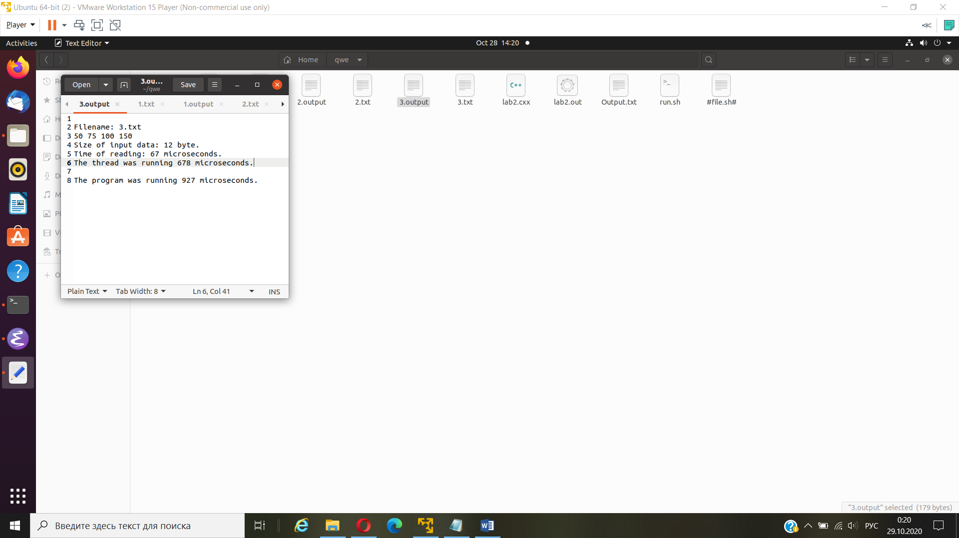

b.

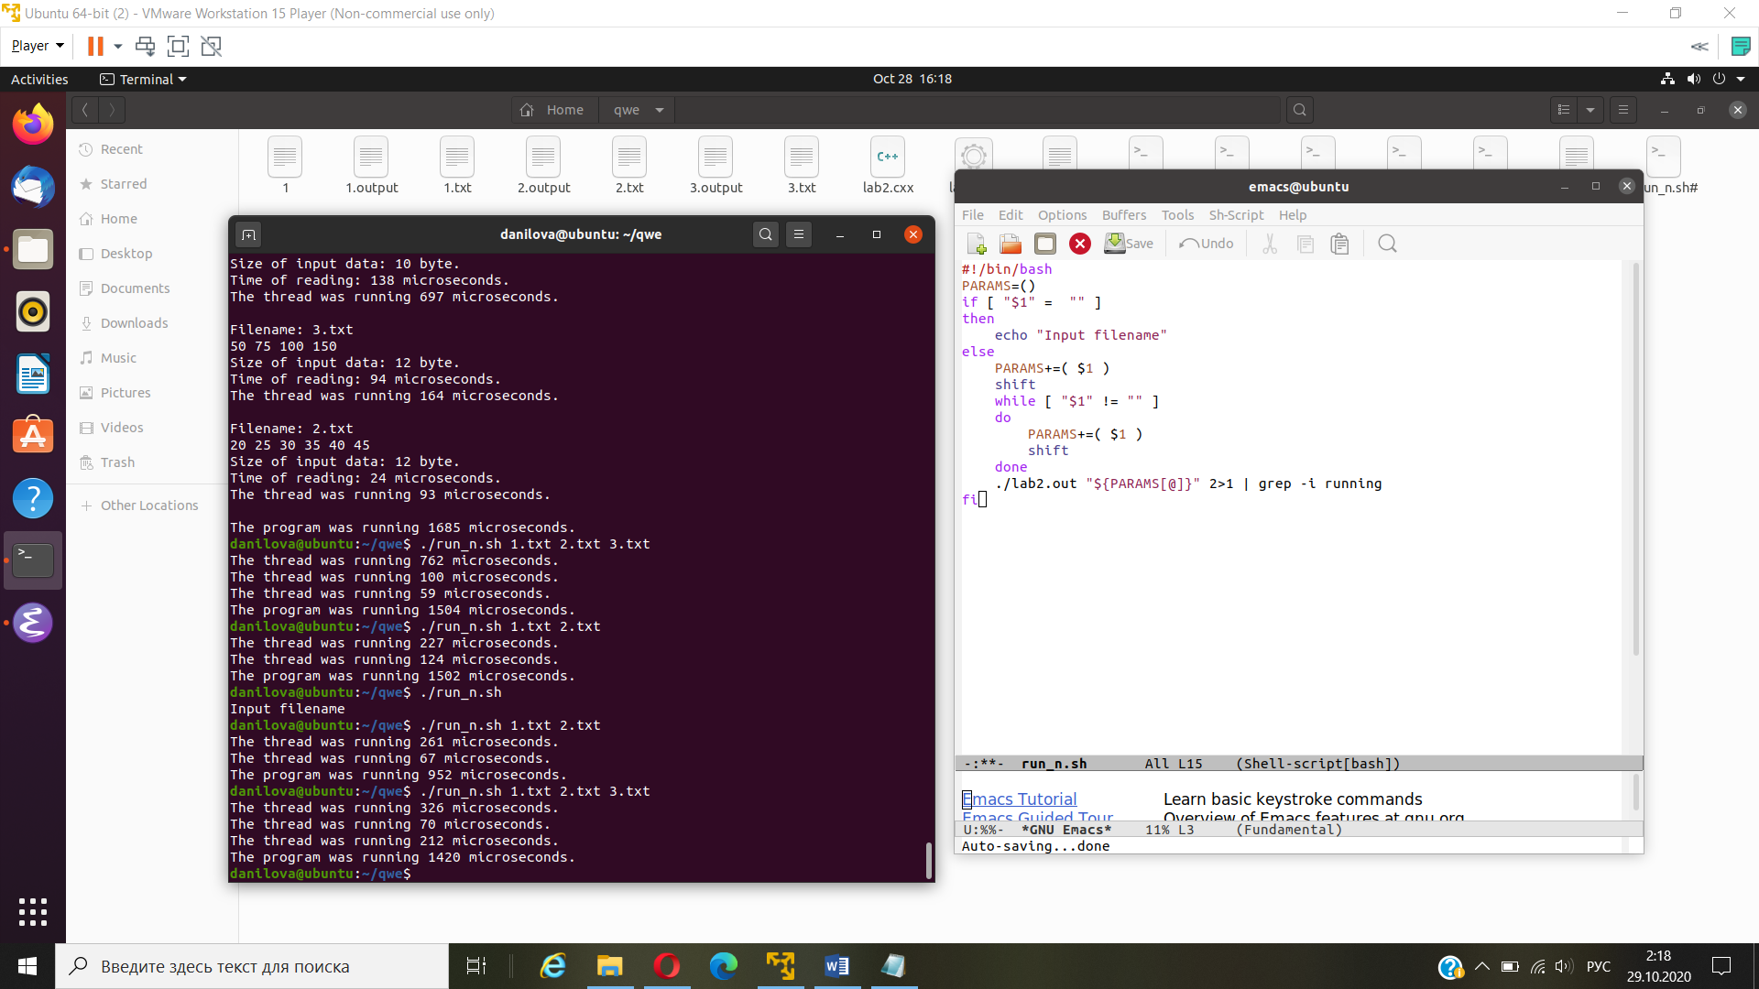

Результат:



**Вывод.**

В данной лабораторной работе мы ознакомились с основными принципами программного создания и управления процессами и потоками, получили практические навыки синхронизации потоков с помощью mutex, научились передавать входные данные через параметры командной строки.